2017-2018学年 第1学期
2015级《人工智能基础》考试试题(A)
考试时间：2017年12月
班级 学号 姓名
- 请将答案写在答题纸上，写清题号，不必抄题，字迹工整、清晰。
- 请在答题纸和试题纸上写上你的班级、学号和姓名，交卷时请将试题纸和答题纸一并交上来。
- 开卷考试，中英文答卷均可。卷面满分100分，将折合为50%加入总成绩。
- 请注意：一~六题任选4题作答，作答超过4题，只计算前4题分数。
- [25分] 给出“人工智能”的两种不同的定义，并详细分析二者的不同点。
- [25分] 对于图1所示的八数码问题，给出满足A算法的启发式函数，并画出按照该启发式进行搜索的全部过程（请在作答前仔细对比二、三题的区别）。

初始状态为： |  | 目标状态为：
  4 | 3 | 1
   | 5 | 2
  6 | 7 | 8
   | 1 | 2
  3 | 4 | 5
  6 | 7 | 8
图1. 八数码问题的初始状态和目标状态

- [25分] 对于图1所示的八数码问题，给出满足A*算法的启发式函数（不能与上题相同），并画出按照该启发式进行搜索的全部过程。
- [25分] 对于图2所示的AO图，给出AO*算法的启发式函数，并画出按照该启发式进行搜索的全部过程。
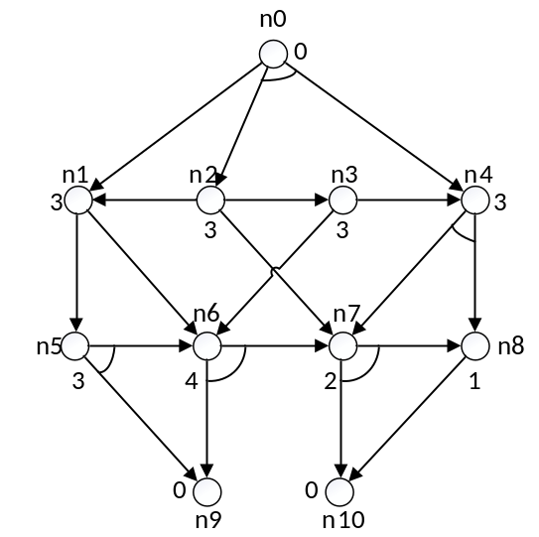
图2. 与或图
- [25分] 对于图3的博弈树，画出按照α-β剪枝方法得到的搜索效果图。
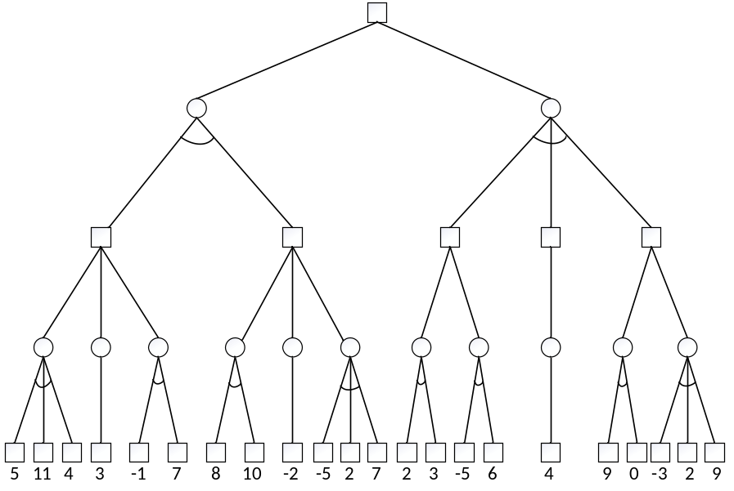
图3. 博弈树
- [25分] 对于如下公式，根据公式的性质选用归结方法或局部搜索方法判定公式集的可满足性。如果可满足，需要返回一个可满足真值指派。

